Психологическая готовность ребенка к школе включает в себя личностную и волевую готовность.
- Личностная готовность ребенка к школе заключается в формировании у него готовности к принятию новой социальной позиции школьника — положения школьника. Позиция школьника обязывает занять иное, по сравнению с дошкольником, положение в обществе, с новыми для него правилами. Эта личностная готовность выражается в определенном отношении ребенка к школе, к учителю и учебной деятельности, к сверстникам, родным и близким, к самому себе.
Отношение к школе. Выполнять правила школьного режима, своевременно приходить на занятия, выполнять учебные задания в школе и дома.
Отношение к учителю и учебной деятельности. Правильно воспринимать ситуации урока, правильно воспринимать истинный смысл действий учителя, его профессиональную роль.
Отношение к родным и близким. Имея личное пространство в семье, ребенок должен испытывать уважительное отношение родных к его новой роли ученика. Родные должны относиться к будущему школьнику, его учению, как к важной содержательной деятельности, гораздо более значимой, чем игра дошкольника. Учение для ребенка становится основным видом его деятельности.
Отношение к самому себе,к своим способностям, к своей деятельности, ее результатам. Иметь адекватную самооценку.
2. Волевая готовность заключается в способности ребенка напряженно трудиться, делая то, что от него требует учитель, режим школьной жизни. Ребенок должен уметь управлять своим поведением, умственной деятельностью.
Наличие волевых качеств у ребенка поможет ему длительное время выполнять задания, не отвлекаясь на уроке, доводить дело до конца. Сначала взрослые с помощью слова регулируют поведение ребенка, потом, усваивая практически содержание требований взрослых, он постепенно начинает с помощью собственной речи регулировать свое поведение, делая тем самым существенный шаг вперед по пути волевого развития. После овладения речью слово становится для детей не только средством общения, но и средством организации поведения.
Одним из центральных вопросов воли является вопрос о мотивационной обусловленности тех конкретных волевых действий и поступков, на которые человек способен в разные периоды своей жизни.

3. Социальная готовность
подразумевает потребность в общении со сверстниками и умение подчинять свое поведение законам детских групп, способность принимать роль ученика, умение слушать и выполнять инструкции учителя, а также навыки коммуникативной инициативы и самопрезентации. Сюда можно отнести и такие личностные качества, как умение преодолевать трудности и относиться к ошибкам как к определенному результату своего труда, умение усваивать информацию в ситуации группового обучения и менять социальные роли в коллективе класса. Очень важна роль родителей, от которых ребенок будет ждать понимания, принятия и помощи.
Особое внимание уделите развитию усидчивости и волевых процессов:
Научите ребенка управлять своими желаниями, эмоциями и поступками. Он должен уметь подчиняться правилам поведения и выполнять задания по образцу.
Ежедневно занимайтесь интеллектуальным развитием ребенка:
• во время прогулок обращайте внимания на различные явления природы (дождь, снег, туман, радуга). Выучите названия времен года.
• учите с ребенком названия животных, растений, предметов быта и школьных принадлежностей, определяйте их особенности и назначение.
• развивайте связную речь. Учите ребенка пересказывать сказки и составлять рассказы по картинкам. Следите за правильностью произношения и грамотностью речи.
• научите ребенка считать до 100 и сравнивать количество предметов. Познакомьте с изображением цифр.
• развивайте мелкую моторику рук ребенка, с помощью рисования, штриховки, раскрашивания, мозаики, лепки, нанизывания бусинок, пуговиц.
• научите ребенка различать и правильно называть основные геометрические фигуры (круг, квадрат, треугольник, прямоугольник, овал), сравнивать и различать предметы по величине (больший, меньший) и цвету.
И помните: самое главное — верить, что у сына или дочки все сложится хорошо!!!
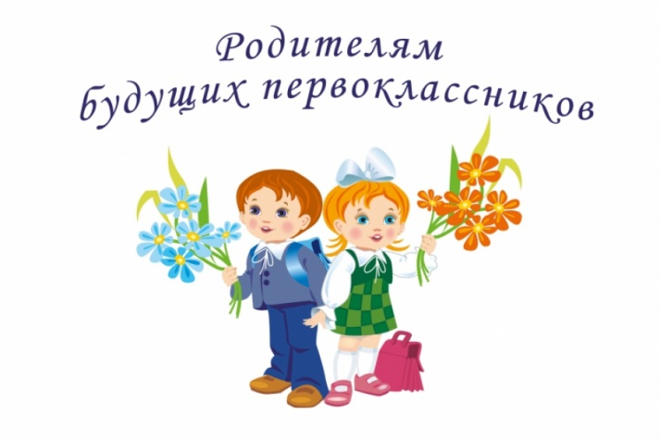
Что важно сделать перед школой?
1. Развивать мелкую моторику рук.
2. Сформировать интерес к книге.
3. Приучить соблюдать режим дня.
4. Сформировать навыки самообслуживания и самостоятельности.
5. Научить ребенка общаться со сверстниками.
ОСП МБДОУ детский сад№8 «Звездочка» - детский сад «Солнышко»
2021 год.

